Datum vydání  16. 10. 2023 | Obsah  Doplňkové spojení PID po uzavření lávky přes Smíchovské nádraží zajistí nová linka 232 1  Trvalé změny PID v říjnu 2023 2  Trvalé změny k otevření tramvajové trati na Dědinu od 23. 10. 2023 2  Další změny tramvajových linek od 23. 10. 2023 3  Trvalá změna autobusových linek na Mělnicku a Mladoboleslavsku od 30. 10. 2023 3  Trvalé změny PID v Berouně od 1. 11. 2023 4  30 let na jednu jízdenku – akce k 30. výročí ROPID (19.–21. října 2023) 4  Projekt krajů Čtyřmezí: nové autobusové linky i uznávání jízdenek od prosince 2023 6  Středočeský kraj společně s Prahou zahájily předběžné tržní konzultace s výrobci železničních vozidel pro historicky největší soutěž na české železnici 7

Doplňkové spojení PID po uzavření lávky přes Smíchovské nádraží zajistí nová linka 232
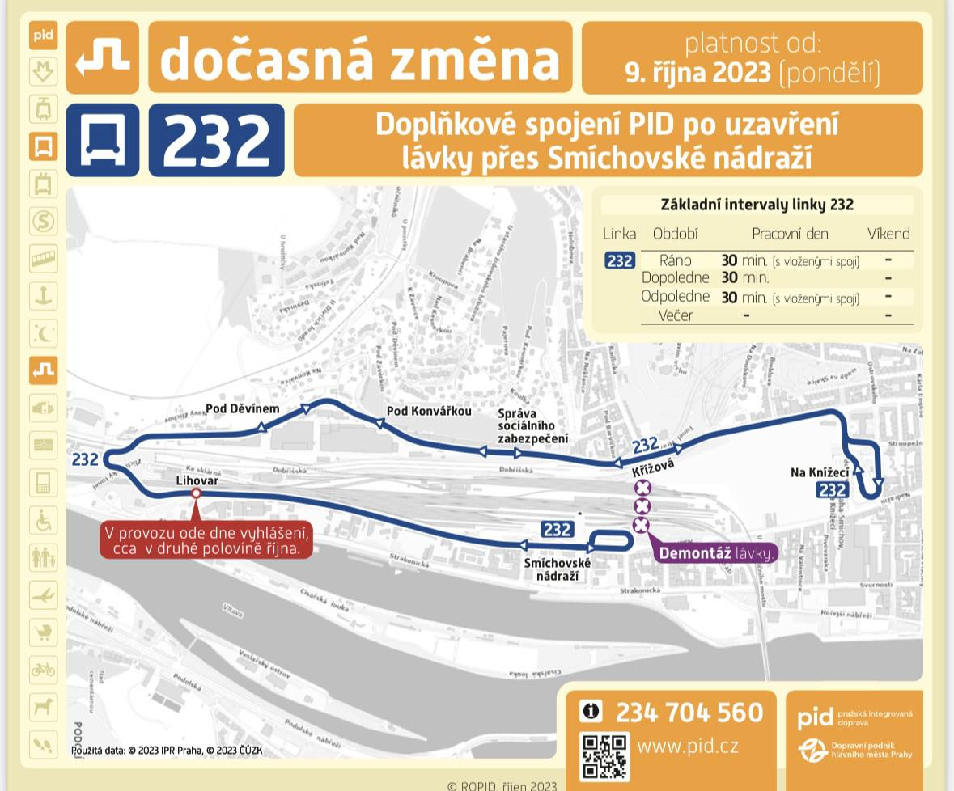
Od pondělí 9. října 2023 je uzavřena pěší lávka přes kolejiště Smíchovského nádraží spojující okolí zastávky Křížová s Nádražní ulicí v prostoru mezi tramvajovými zastávkami Plzeňka a Smíchovské nádraží. Základní náhradní spojení mezi Křížovou a Smíchovským nádražím je trvale dostupné s využitím běžných linek PID 7, 21, 120 a 231, kterými je možné ze zastávky Křížová dojet na přestup na tramvajové linky 4, 5, 12 a 20 či metro B v zastávkách Anděl či Na Knížecí. Přesto je na základě komunikace se zástupci Hl. m. Prahy, MČ Praha 5 a Správy sociálního zabezpečení, která je největším zaměstnavatelem v oblasti za kolejištěm Smíchovského nádraží, doplněno dopravní spojení v této oblasti o novou autobusovou linku číslo 232.
Linka 232 je provozována od 9. října 2023 v trase Smíchovské nádraží – Lihovar (zastávka v provozu až po stanovení příslušnými úřady) – Pod Děvínem – Pod Konvářkou (Z) – Správa sociálního zabezpečení – Křížová – Na Knížecí v pracovní dny cca od 5:30 do 20:00 v celodenním intervalu 30 minut s několika vloženými spoji v přepravních špičkách. Nástupní zastávka na Smíchovském nádraží pro linku 232 bude umístěna v obvyklé nástupní zastávce linek 129, 241 a 318 v Nádražní ulici. Na Knížecí linka 232 odjíždí ze stejné zastávky jako linky 120 a 231.
S ohledem na cestující dojíždějící z regionu, kteří dosud po vystoupení z vlaku či příměstského autobusu docházeli do okolí zastávek Křížová či Správa sociálního zabezpečení pěšky po lávce, tudíž jim postačovala úhrada jízdného PID do dojezdového pásma 0, jsou pro majitele předplatních kuponů na lince 232 zastávky Smíchovské nádraží až Křížová zařazeny společně do pásem P i 0.
Zastávka Lihovar na lince 232, jejíž zřízení v Nádražní ulici v obou směrech vyžaduje souhlas Policie ČR a vydání stanovení příslušných orgánů, bude v provozu pravděpodobně až ve druhé polovině října.

Trvalé změny PID v říjnu 2023
V průběhu října 2023 dochází k trvalým změnám jízdních řádů vybraných městských, příměstských i regionálních autobusových linek PID. Jedná se o úpravy na základě vyhodnocení provozu, požadavků cestujících či jednotlivých měst a obcí. Větší úpravy budou realizovány od 30. 10. 2023 na Mělnicku a Mladoboleslavsku v souvislosti s úpravou jízdního řádu železniční trati 076. Od 30. 10. 2023 se také zavádí nová linka 408 pro přímé spojení vlakového nádraží v pražských Klánovicích s Brandýsem nad Labem a mezilehlými obcemi. Další nová příměstská linka 418 vznikne od 23. 10. 2023 pro obsluhu nového logistického areálu v Jinočanech. Od 1. 11. se v návaznosti na ukončení dlouhodobé výluky silnice mezi Berounem a Královým Dvorem mění některé linky i zastávky v Berouně. Změny pražské MHD v souvislosti s otevřením nové tramvajové trati na Dědinu, další úpravy tramvajových linek i trvalé změny na Mělnicku, Mladoboleslavsku a Berounsku jsou uvedeny v samostatných článcích.

Změny linek:
316 Zkrácení intervalů ve špičkách pracovních dnů (ráno na konci špičky a zavedením vložených spojů ve směru do Prahy, odpoledne obousměrně z 12 na 10 minut) (od 16. 10.).
356 Zkrácení intervalů ve špičkách pracovních dnů (ráno na konci špičky a zavedením vložených spojů ve směru do Prahy, odpoledne obousměrně z 12 na 10 minut). Spoje ukončené v zastávce Horoměřice, V Lipkách jsou prodlouženy do zastávky Horoměřice, Velká Brána (od 16. 10.).
408 Nová linka v trase Praha, Nádraží Klánovice-sever – Šestajovice, Balkán – Zeleneč – Svémyslice – Zápy – Brandýs n. L., nemocnice – Brandýs n. L., nádraží. V provozu v pracovní dny cca od 7 do 19 hodin (od 30. 10.).
418 Nová linka v trase Praha, Stodůlky – Jinočany, Logport. V provozu v pracovní dny cca od 5 do 18 hodin v intervalu 30 minut ve špičkách a 60 minut mimo špičky (od 23. 10.).
484 1 nový spoj v pracovní dny ráno (od 30. 10.).
907 Zrušení druhé zastávky Smíchovské nádraží (v terminálu) ve směru Baně (od 23. 10.).

Změny zastávek
Středočeská Nová zastávka pro linky 176 a 910 ve směru Karlovo náměstí (od 23. 10.)

Trvalé změny k otevření tramvajové trati na Dědinu od 23. 10. 2023
Od 23. října 2023 bude prodloužena tramvajová trať z Divoké Šárky na Dědinu. V této souvislosti dojde k úpravě tramvajových a autobusových linek v oblasti sídliště Na Dědině a Vokovic. Po nové trati s 5 novými zastávkami Divoká Šárka, Vlastina, Sídliště Na Dědině, Ciolkovského a Dědina budou jezdit denní tramvajové linky 20 a 26. V noci bude zatím obsluha zachována pomocí autobusové linky 910.
Změny jednotlivých linek:
20 Linka je prodloužena o úsek Divoká Šárka – Dědina.
26 Linka je prodloužena o úsek Divoká Šárka – Dědina.
108 Linka je zkrácena o úsek Divoká Šárka – Ciolkovského.
225 Linka je zkrácena o úsek Sídliště Na Dědině – Nové Vokovice (nahrazena tramvajovými linkami a prodlouženou linkou 300).
300 Jsou zavedeny samostatné polookružní spoje Nádraží Veleslavín – Nové Vokovice – Nádraží Veleslavín jako náhrada za zkrácenou linku 225. Tyto spoje jsou v provozu v pracovní dny cca od 5:30 do 19:30 v intervalu 30 minut ve špičkách a 60 minut mimo špičky.

Změny názvů zastávek:
Dědina nový název pro autobusovou zastávku Dlouhá míle.
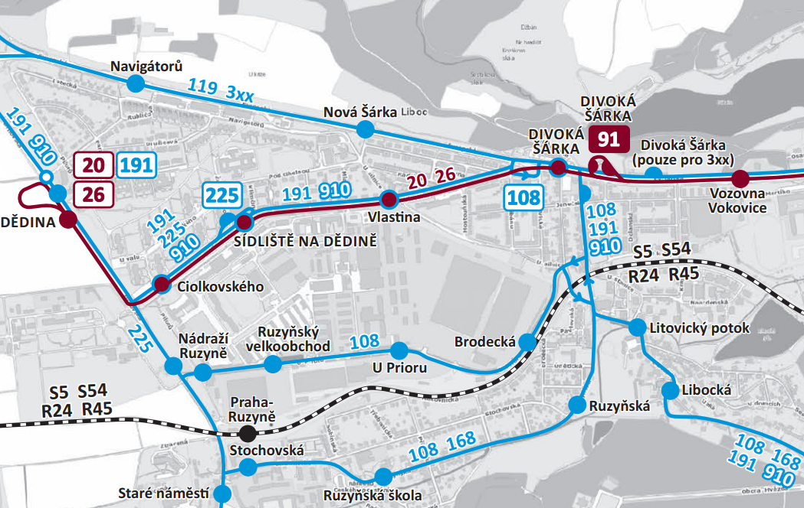

Další změny tramvajových linek od 23. 10. 2023
V souvislosti s prodloužením tramvajové trati z Holyně do Slivence a odstraněním nutnosti nasazovat na linku 5 obousměrné tramvaje budou od 23. 10. 2023 tramvajové linky 7 a 19 v oblasti Prahy 3, 8, 9 a 10 vráceny do svých původních tras. Linka 7 opět pojede do zastávky Depo Hostivař a linka 19 ve směru od Pankráce pojede ze zastávky Vozovna Strašnice přes Želivského, Biskupcovu a Palmovku na Lehovec. Z důvodu lepší časové koordinace spojů bude prodloužena tramvajová linka 6 z Palmovky na Vysočanskou a linka 14 o tentýž úsek zkrácena a ukončena na Palmovce.

Trvalá změna autobusových linek na Mělnicku a Mladoboleslavsku od 30. 10. 2023
V souvislosti s úpravou provozu na železniční trati 076 (Mělník – Mšeno – Mladá Boleslav) dochází k úpravám provozu regionálních autobusových linek v oblasti Mělnicka a Mladoboleslavska. Spolu s ukončením turistické sezony je provoz na trati 076 (linka S33) zachován pouze o víkendech. Ve všední dny bude vlaková doprava nahrazena autobusy, naopak díky obnovení víkendového provozu i mimo sezonu dochází k redukci autobusů tvořících náhradu za vlaky. Zároveň jsou upraveny trasy a rozsah provozu autobusových linek mezi Všetaty, Mělníkem a Kostelcem nad Labem.

Změny jednotlivých autobusových linek:
467 Nový večerní spoj v pracovní dny z Mělníka do Mladé Boleslavi, zrušen 1 spoj v pracovní dny ráno z Mělnického Vtelna do Mělníka.
471 2 spoje v pracovní dny ráno do Mělníka nově nejedou přes Tuhaň a Červenou Písku.
472 Celkové posílení provozu (4 nové páry spojů v pracovní dny Kostelec nad Labem – Mělník).
476 Zrušeno zajíždění linky do Tišic (nahrazeno posílením linky 472), zrušeny 2 páry spojů v pracovní dny Všetaty, žel. st. – Čečelice.
668 Linka jede v nové trase Mělník – Malý Újezd – Liblice – Byšice – Mělnické Vtelno, Radouň – Chorušice – Velký Újezd / Stránka – Mšeno (nově nejede do Všetat), redukce víkendového provozu ze 3 párů spojů na 1 pár. V úseku Byšice – Všetaty je linka nahrazena prodloužením linky 747.
689 Zrušen 1 pár spojů v pracovní dny ráno Mšeno – Skalsko. Obsluha obcí Tajná a Ostrý zajištěna nově jiným spojem.
695 1 nový pár spojů v pracovní dny ráno z Mělníka do Mšena, 1 spoj v pracovní dny odpoledne z Mělníka jede nově přes Velký Borek a Lhotku a nejede přes Chloumek.
696 Celková změna jízdního řádu a úprava trasy jednotlivých spojů. Více spojů je vedeno přes Lhotku a Velký Borek a nejede přes Chloumek. Večerní pár spojů je převeden na linku 728.
699 2 páry spojů v pracovní dny zkráceny o úsek Kadlín – Mšeno.
712 Zrušeny 3 páry spojů v pracovní dny. Zaveden 1 posilový spoj v pracovní dny ráno z Katusic do Mladé Boleslavi.
728 Celková úprava provozu v pracovní dny a zrušení víkendového provozu, linka již nejede přes obec Tajná, nový večerní pár spojů v pracovní dny (převeden z linky 696).
729 Nový 1 pár spojů v pracovní dny dopoledne, poslední spoj z Mladé Boleslavi zkrácen o úsek Doubravička – Skalsko.
731 Vybrané spoje jsou prodlouženy o úsek Katusice – Březovice, zrušen 1 spoj v pracovní dny ráno z Mladé Boleslavi do Březovic.
747 Linka je prodloužena o úsek Byšice – Všetaty, žel. st. V tomto úseku je zavedeno 7 párů spojů v pracovní dny (náhrada za přetrasovanou linku 668).
775 1 pár spojů v pracovní dny ráno prodloužen v Benátkách nad Jizerou o úsek Aut. st. – Husovo náměstí.

Trvalé změny PID v Berouně od 1. 11. 2023
V souvislosti s ukončením dlouhodobé uzavírky silnice mezi Berounem a Královým Dvorem dochází k několika trvalým změnám autobusových linek PID. Na linkách 380, 384, 394, 425, 631, 637, 638 a 641 se zřizuje zastávka Beroun, Lidl i ve směru do Berouna. Na linkách 384, 394 a 641 se ve směru Beroun zřizuje zastávka Králův Dvůr, Počaply, Plzeňská. Na lince 425 se trvale zřizuje zastávka Beroun, Profesora Veselého a ruší se zastávka Beroun, nemocnice (převedení dlouhodobě výlukového stavu do trvalého). Stejně tak je linka 637 již trvale ukončena v Řevnicích místo v Zadní Třebani (opět převedení dlouhodobé výluky do trvalého stavu).
Na lince 861 dochází ke komplexní úpravě jízdního řádu. 1 ranní školní spoj z Aut. nádr. jede nově již z Jarova. Zrušeny jsou první a poslední spoje. U všech spojů kromě 1 ranního školního je obrácený průjezd oblastí zastávek Viničná a Zahořanská, odpolední spoje ve směru z Aut. nádr. jedou mezi zastávkami Obchodní a Viničná nově přes Plzeňskou bránu a Wagnerovo náměstí.

30 let na jednu jízdenku – akce k 30. výročí ROPID (19.–21. října 2023)
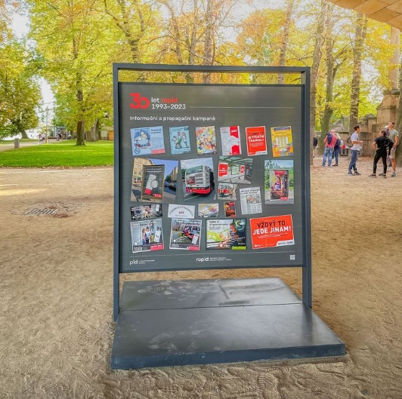
Organizace ROPID (Regionální organizátor Pražské integrované dopravy) slaví letos 30 let své existence. V rámci tohoto kulatého výročí připravujeme pro veřejnost na druhou polovinu října oslavy s pestrým doprovodným programem. Těšit se můžete na mimořádné jízdy historickými autobusy, tramvajemi a vlaky, na speciální jízdy výletního vlaku Cyklohráček nebo na odbornou besedu na téma budoucnosti pražské dopravy a další program pro návštěvníky akce v Centru architektury a městského plánování (CAMP) v Praze u Karlova náměstí. Akce proběhnou ve dnech 19.–21. 10. 2023.

19. 10. Zasněná zastávka na Palackého náměstí
Přijďte se na chvilku zasnít. Tramvajovou zastávku na Palackého náměstí ve směru Karlovo náměstí pro vás na jeden den proměníme v květinovou džungli s balonky, bonbóny, nekonečnou šálou a dalšími proprietami z naší nové kampaně „Můj čas“. Přijďte se vyfotit s originálními rekvizitami nebo dorazte pro malý dárek pro zpříjemnění každodenních cest MHD. Budeme tu po vás od 10 do 18 hodin.

19. 10. Odborná beseda „Pražská doprava zítra i za 30 let“
Síť pražských tramvajových tratí je jednou z nejhustších na světě. Co přinese jejich návrat do horní části Václavského náměstí? Jaké další úseky se nyní chystají? Kam všude jsou plánované trolejbusové tratě a kudy se budou lidé moci svézt nejdelším trolejbusem na světě? Jak hlavnímu městu pomohou vysokorychlostní tratě a jak to zlepší i každodenní dojíždění v rámci Prahy a středních Čech? Kde již brzy bude k vidění nový informační systém a jaké další změny v navigaci jsou součástí projektu Čitelná Praha? Diskuze s odborníky proběhne v Centru architektury a městského plánování (CAMP) v Praze u Karlova náměstí.

Přednášející a jejich témata:
- Filip Drápal (ROPID): Čitelná Praha aneb moderní tvář informací a navigace
- Filip Jiřík (Dopravní podnik hl. m. Prahy): Budoucnost tramvajové dopravy v Praze a okolí
- Michal Andelek (Dopravní podnik hl. m. Prahy): Trolejbusy pro bezemisní Prahu 21. století
- Lukáš Tittl (Správa železnic): Vysokorychlostní železnice a proměny pražského železničního uzlu
Po přednáškách proběhne diskusní panel s účastí všech přítomných řečníků o vizi budoucnosti pražské dopravy během příštích 30 let.
Na akci je nutné si zdarma rezervovat místo přes GoOut , budeme ji také vysílat živě přes Facebook PID.

19. 10. a 20. 10. Mimořádné jízdy Cyklohráčku
Turistický vlak Cyklohráček pro malé a velké výletníky, který letos jezdí jubilejní 10. sezónu, vyjede mimořádně i ve čtvrtek 19. 10. a v pátek 20. 10. na třech speciálních odpolední jízdách z Prahy do Roztok, Dobřichovic a Neratovic. Čtyři vozy plné hraček a her si tak můžete užít i v týdnu a navíc v místech, kam tato speciální barevná souprava běžně nejezdí.

21. 10. Dopravní kino PID: Už 30 let na jednu jízdenku
Zde si přijde na své snad opravdu každý. V průběhu dne můžete shlédnout v Centru architektury a městského plánování (CAMP) různá dopravní videa od pohádek, přes dokumenty Dopravního podniku hl. m. Prahy a jejich dobové náborové spoty, až po celovečerní filmy.

Program kina:
10:00 Úvodní slovo
10:15 Blok dobových náborových spotů Dopravního podniku hl. m. Prahy
10:45 Pohádky o mašinkách (díly 1–4)
11:15 Dokument „První pražská trolejbusová trať“
12:15 Pohádky o mašinkách (díly 5–7)
12:45 Dokument „Povodeň 2002“
13:00 Blok dobových náborových spotů Dopravního podniku hl. m. Prahy
13:30 Dokument „Nízkopodlažní revoluce, Tramvaje 15T pro Prahu“
14:15 Pohádky o mašinkách (díly 8–10)
14:45 Dokument „Jeden den s tramvají T3“
15:15 Blok dobových náborových spotů Dopravního podniku hl. m. Prahy
16:00 Mimořádná událost (nutná rezervace míst přes portál GoOut Mimořádná událost)
18:00 Alois Nebel (nutná rezervace míst přes portál GoOut Alois Nebel)
Vstup na všechny dokumenty, pohádky i filmy je zdarma.
Kromě dopravního kina bude v CAMP přichystaný workshop pro děti i dospělé, na jehož tvorbě se podílí ROPID společně s Domovem dětí a mládeže Praha 5. Můžete si zde zahrát různé deskové hry, vyrobit si něco na památku, kreslit či skládat modely autobusů a tramvají.
Dále si zde bude možnost zahrát karetní hru „Příští vystupuju!“, jejíž téma jsou pražské tramvaje. Hra je pro 3–6 osob od 6 let a je inspirovaná populárními karetními hrami jako je Prší či UNO.

21. 10. Sobotní jízdy historických vozidel Prahou
V rámci hlavního programu se můžete svézt historickými vozidly, která budou vyjíždět z pražského Smíchovského nádraží. Propojí ho mimo jiné s dopravním kinem v CAMP, Muzeem MHD ve Střešovicích, kde proběhne výstava muzejních autobusů, a také s Královstvím železnic, kam bude zlevněný vstup.
Můžete se těšit na 4 speciální autobusové linky (do muzea MHD ve Střešovicích, k Filmovým ateliérům Barrandov, ke Království železnic a na Karlovo náměstí přes Podolí) a jednu historickou tramvajovou linku, která propojí Smíchovské nádraží a CAMP.
Na vlakové lince S65 (Praha – Hostivice – Rudná u Prahy) bude v provozu historický motorový vlak řady M240.0 (Singrovka).
Nedílnou součástí akce na Smíchově budou tradiční informační stánky PID, ČD, DPP apod.

Projekt krajů Čtyřmezí: nové autobusové linky i uznávání jízdenek od prosince 2023
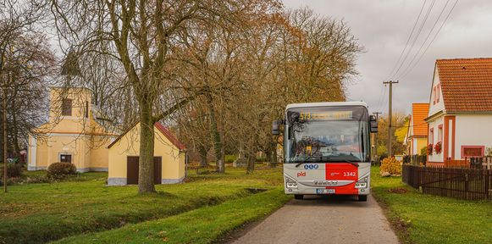
Středočeský kraj ve spolupráci s kraji Ústeckým, Plzeňským a Karlovarským, jejich organizátory veřejné dopravy a svazkem obcí ODORAK odstartovaly projekt společné, mezikrajské, dopravní obslužnosti Čtyřmezí. Jeho cíli jsou například propojení měst a obcí v oblasti veřejnou dopravou bez ohledu na krajskou příslušnost a dopravní i tarifní zapojení všech druhů dopravy v dané oblasti. Cestujícím by tak měl přinést celou řadu výhod; mimo jiné nové linky autobusů anebo uznávání krajských tarifů ve vícero spojích. Čtyřmezí odstartuje už na konci letošního roku. Zástupci krajů celý projekt představili dnes na radnici v Rakovníku.
Kraje Středočeský, Ústecký, Plzeňský a Karlovarský a svazek obcí ODORAK se dohodly na vzniku projektu společné, mezikrajské, dopravní obslužnosti Čtyřmezí. Daly si za cíl propojit města a obce v jednotlivých stykových oblastech bez ohledu na krajskou příslušnost, zajistit garantované přestupy ve spádových centrech a zároveň udržet dopravní i tarifní zapojení všech druhů dopravy, odstranit současné duplicity ve spojích a do financování obslužnosti zapojit i významné zaměstnavatele v regionu.
„Jsem rád, že mohu cestujícím, kteří využívají dálkovou anebo regionální hromadnou dopravu v oblasti, kde se naše kraje stýkají, představit tento projekt. Zvýšíme celkový počet vlakových i autobusových spojů, upravíme jejich jízdní řády tak, aby skutečně odrážely potřeby cestujících, a rozšíříme i tarify jednotlivých krajů na další linky. To vše při zachování finanční udržitelnosti systému. Do Čtyřmezí se zapojí i místní zaměstnavatelé. Na přípravě celého systému jsme spolupracovali i s obcemi a jejich svazky. Obce a svazky obcí také na realizaci projektu finančně přispívají,“ jmenuje několik výhod Petr Borecký, radní Středočeského kraje pro oblast veřejné dopravy.
„Velmi rádi spolupracujeme na tak zajímavém a prospěšném projektu. V okrajových částech našeho kraje podstatně zlepšíme úpravou trasy, přidáním návazností nebo posílením počtu spojů několik linek. Region jihu Žatecka a jihu Podbořanska dostane lepší napojení na Karlovy Vary, Rakovník Prahu. Vyzdvihl bych posílení vlaků do Rakovníka jak z Žatecka, tak z Lounska a přizpůsobení jízdního řádu směnným provozům. Nově prodloužené nebo spojované linky umožní přímé spojení z Kadaně přes Žatec do Prahy, nebo z Podbořan přes Jesenici do Kralovic. S okolními kraji jsme úzce spolupracovali při přípravě dopravního řešení i při úpravě tarifů, aby cestování v tomto regionu bylo lepší po všech stránkách,“ konstatuje Marek Hrabáč, radní Ústeckého kraje pro oblast dopravy a silničního hospodářství.
Ústeckého kraje se týká posílení provozu na trati 161 z Rakovníka do Blatna u Jesenice. Přizpůsobeny budou kvůli školám a směnám ve firmách časové polohy vlaků mezi Lužnou u Rakovníka a Žatcem, upraven bude i jízdní řád na železnici mez Rakovníkem a Louny. V Blatně pak projekt počítá s vytvořením plnohodnotného přestupního uzlu mezi regionálními a dálkovými vlaky na trase z Plzně do Mostu. Jízdenky PID budou nově platit ve vlacích mezi Blatnem a Žluticemi. Zrušíme i souběžnou autobusovou linku PID 564 Rakovník – Jesenice s tratí 161. Ústeckého kraje a zdejší autobusové dopravy se týká i další novinka. Současná linka 405 z Prahy-Zličína bude prodloužena ze Žatce až do Kadaně pod novým označením 415.
„Pro cestující do a z Plzeňského kraje jde o prvek, který jednoznačně vylepšuje dopravní obslužnost a přibližuje hromadnou dopravu vícero lidem. Co se týče našeho kraje, pak v případě železniční dopravy společně se Svazkem obcí ODORAK posílíme víkendovou dopravu na trati z Rakovníka do Kralovic. Co se týče autobusů, pak v rámci Čtyřmezí vznikne nová regionální linku 766 spojující náš kraj s Ústeckým. Propojí Kralovice, Jesenici a Podbořany,“ představuje konkrétní novinky Pavel Čížek, náměstek hejtmana Plzeňského kraje pro oblast dopravy.
„Také v Karlovarském kraji vítáme tento významný krok, který přispěje k vylepšení dopravní obslužnosti. Našeho regionu se týkají změny v autobusové dopravě, kdy do Karlových Varů nově povede páteřní regionální linka, jež bude vyjíždět z pražského Zličína, povede po staré Karlovarské silnici a obslouží zdejší města a obce, jako například Nové Strašecí, Řevničov, Lubenec, Bochov nebo Andělskou Horu. V návaznosti na vznik linky dojde i ke změnám v jízdním řádu linek Integrovaného dopravního systému Karlovarského kraje v oblasti Žluticka,“ vysvětluje Jan Bureš, neuvolněný zastupitel Karlovarského kraje pro oblast dopravy a silničního hospodářství s tím, že z linky 305 budou rozšířeny garantované návaznosti na linky PID a DÚK 560 a 760 a linku IDOK 409.
Změny nastanou 10. prosince 2023, tedy v den celostátní změny jízdních řádů. Do té doby je nutné, aby zastupitelstva a další orgány krajů schválily jednotlivé mezikrajské smlouvy, dodatky a objednávky. Do systému financování se v tomto případě zapojí i firma Valeo. Uvedení projektu do života bude provázet marketingová kampaň.

Středočeský kraj společně s Prahou zahájily předběžné tržní konzultace s výrobci železničních vozidel pro historicky největší soutěž na české železnici
Předmětem konzultací s výrobci kolejových vozidel je zmapování aktuální situace na trhu nových vysokokapacitních elektrických jednotek. Tyto vlaky by měly od roku 2029 rozšířit park elektrických jednotek v PID a nahradit nejstarší jednotky CityElefant, které v té době již dosáhnou téměř 30 let v provozu a bez další modernizace by je nebylo možné provozovat. Nové jednotky budou mít nejen větší kapacitu, ale budou i dvousystémové – budou tedy schopné provozu i po přepnutí stejnosměrných tratí na střídavou napájecí soustavu. Jednotky budou provozovány na linkách příměstské železniční dopravy na území Hlavního města Prahy a Středočeského kraje.
Cílem uvedených konzultací je ověření možností výrobců železničních vozidel dodat ucelenou flotilu 50 vozidel dané kategorie dle požadavků obou krajů vysoutěženému dopravci k využití v běžném provozu od prosince roku 2029 a zajistit případné dodávky dalších až 50 jednotek v rámci vyhrazené opce, ale i možný servis těchto vozidel v následujícím období. Osloveno bylo všech šest relevantních výrobců kolejových vozidel na evropském trhu – Alstom, CAF, Pesa, Siemens, Stadler a Škoda. Technické podklady pro konzultace byly též uveřejněny na profilu zadavatele – Středočeského kraje a zpřístupněny i dalším výrobcům.
Nové jednotky budou muset splňovat řadu požadavků na cestovní rychlost, zrychlení, uspořádání interiéru s rozdělením na 1. a 2. vozovou třídu, klimatizaci či nízkopodlažnost. Jejich pořízení umožní další významné posílení provozu s ohledem na očekávaný demografický vývoj celé pražské metropolitní oblasti, a budou tak navazovat na nákup nových jednotek řady EMU240, které budou zařazeny do provozu v průběhu roku 2024.
„Stejně jako v případě úspěšných soutěží na nové autobusové dopravce postupujeme maximálně transparentně, a i z toho důvodu jsme přistoupili ke zveřejnění zamýšlených technických požadavků na nová železniční vozidla. Nové jednotky budou poptány v souladu se západoevropskými standardy a jejich pořízením dojde k výraznému zvýšení komfortu veřejné železniční dopravy,“ konstatuje Petr Borecký, radní Středočeského kraje pro oblast veřejné dopravy.
„Nově pořízené jednotky budou provozovány na linkách příměstské železniční dopravy, a proto na přípravě soutěží úzce spolupracujeme se Středočeským krajem. Zejména městské části na okraji hlavního města trpí náporem aut ze Středočeského kraje. Řešení spočívá v nabídce kvalitnějších a kapacitnějších vlakových jednotek pro dojíždějící Středočechy,“ uvedl Zdeněk Hřib, náměstek pražského primátora pro oblast dopravy.
Hlavní město Praha a Středočeský kraj se po důkladné analýze rozhodly pro vysoutěžení smlouvy s novým dopravcem, který nové železniční jednotky zakoupí a bude je následně v rámci smlouvy s oběma objednateli provozovat. Bude se jednat o rekordně velkou zakázku, nákup podobně kapacitních vlaků v takovém objemu nebyl v České republice dosud nikdy realizován.
Na předběžné tržní konzultace s výrobci budou navazovat obdobná jednání se železničními dopravci tak, aby v průběhu roku 2024 mohly oba kraje společně zahájit zadávací řízení na výběr dopravce odpovědného jak za provoz, tak i za pořízení uvedených vozidel s předpokládaným zahájením provozu od prosince 2029.

